Secretaria Municipal de Educação
E.M.E.B. Professor Vitoldo Alexandre Czech
Diretora: Lucélia Aparecida Gabrielli
Assessora Pedagógica: Maria Claudete T. Gervásio
Assessora Administrativa: Rosane Eva Bucco
Professoras: Marilene A. de Oliveira
Disciplina: Artes
Vespertino -2º ANO
Dia: 16/08/2021

Atividade de Artes

QUERIDOS ALUNOS: DANDO CONTINUIDADE NAS AULAS DE ARTES VAMOS APRENDERUM POUCO SOBRE O FOLCLORE.
MITOS E LENDA.
ATIVIDADE DE ARTES
LENDAS DO NOSSO FOLCLORE
LENDA DO SACI-PERERÊ ...
O SACI-PERERÊ, OU SIMPLESMENTE SACI, É UM MENINO NEGRO E TRAVESSO, QUE FUMA CACHIMBO E CARREGA UMA CARAPUÇA VERMELHA QUE LHE CONCEDE PODERES MÁGICOS. UMA DAS IMPORTANTES CARACTERÍSTICAS DESSE PERSONAGEM É QUE ELE POSSUI APENAS UMA PERNA.

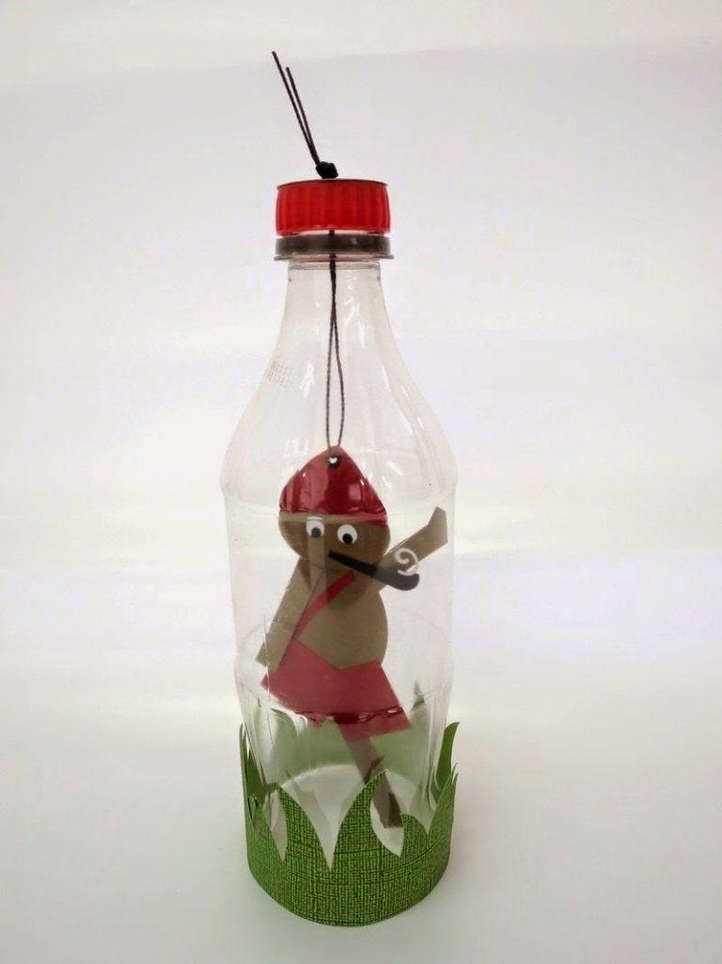

DESENHE O SACI PERERE EM UMA PEDAÇO DE FOLHA SULFITE NÃO PRECISA SER MUITO GRANDE QUE CAIBA DENTRO DE UMA GARRAFINHA PET, RECORTE COLOQUE UM BARBANTE E O PRENDA DENTRO DA GARRAFA. SERÁ QUE ELE CONSEGUE ESCAPAR? BRINQUE BASTANTE COM O SACI SÓ NÃO FAÇA MUITAS TRAVESSURAS!!
BOM TRABALHO!!! MANDE FOTOS NO GRUPO QUERO VER COMO FICOU LINDO E DIFERENTE E TENHO CERTEZA QUE OS COLEGAS DA SUA SALA TAMBÉM QUEREM VER COMO VOCÊ É CRIATIVO E CAPRICHOSO.

